|  |  |
| --- | --- |
|  | FACULTY OF INFORMATION TECHNOLOGY  >>> COURSE MATERIAL <<<  **WIRELESS AND MOBILE NETWORK SECURITY**  **Course ID 503075** |

**PART 7 – KHẮC PHỤC SỰ CỐ WLAN**

**Họ tên SV**: Tạ Văn Trọng **MS:** 51702048

# MỤC TIÊU

Trong phần thực hành này, SV sẽ sử lý một số sự cố thường gặp khác nhau trong mạng không dây gia đình và mạng không dây doanh nghiệp.

* Khắc phục sự cố kết nối mạng LAN không dây trong mạng gia đình.
* Khắc phục sự cố kết nối mạng LAN không dây trong mạng doanh nghiệp.

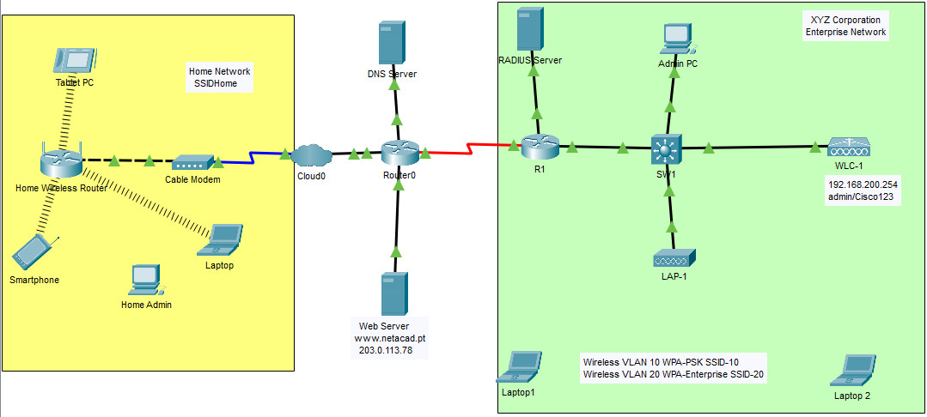

# Bảng địa chỉ

| Device | Interface | IP Address |
| --- | --- | --- |
| Home Wireless Router | Internet | DHCP |
| Home Wireless Router | LAN | 192.168.0.1 |
| R1 | G0/0/0.10 | 192.168.10.1/24 |
| R1 | G0/0/0.20 | 192.168.20.1/24 |
| R1 | G0/0/0.200 | 192.168.200.1/24 |
| R1 | G0/0/1 | 172.31.1.1/24 |
| SW1 | VLAN 200 | 192.168.200.100/24 |
| LAP-1 | G0 | DHCP |
| WLC-1 | Management | 192.168.200.254/24 |
| RADIUS Server | NIC | 172.31.1.254/24 |
| Admin PC | NIC | 192.168.200.200/24 |
| Web Server | NIC | 203.0.113.78/24 |
| DNS Server | NIC | 10.100.100.254 |
| Home Admin | NIC | DHCP |
| Laptop | NIC | DHCP |
| Laptop1 | Wireless0 | DHCP |
| Laptop2 | Wireless0 | DHCP |
| Tablet PC | Wireless0 | DHCP |
| Smartphone | Wireless0 | DHCP |

# Thông tin WLAN

| WLAN | SSID | Authentication | Username | Password |
| --- | --- | --- | --- | --- |
| Home Network | HomeSSID | WPA2-Personal | N/A | Cisco123 |
| WLAN VLAN10 | SSID-10 | WPA-2 PSK/Personal | N/A | Cisco123 |
| WLAN VLAN 20 | SSID-20 | WPA-2 802.1x/Enterprise | user2 | User2Pass |

# Bối cảnh / Kịch bản

Các buổi học trước, SV đã học cách cấu hình mạng không dây cho mạng không dây gia đình và mạng doanh nghiệp. SV cần học cách khắc phục một số sự cố trong môi trường mạng không dây. Mục tiêu của bài thực hành này cho phép các thiết bị mạng gia đình và doanh nghiệp kết nối tới các máy chủ web bằng cả địa chỉ IP và URL.

Chú ý: Sử dụng tên người dùng và mật khẩu là **admin** để truy nhập **Home Wireless Router**. Tên giao diện quản lý WLC là **admin** và mật khẩu là **Cisco123**.

# HƯỚNG DẪN

# Phần 1: Kiểm tra sự cố mạng

***Lưu ý:*** Trong phần thực hành này SV chỉ cần khắc phục sự cố cho **Home Wireless Router**, **WLC** và các thiết bị khác.

***Bước 1: Kiểm tra kết nối.***

a. Kiểm tra kết nối giữa các thiết bị không dây khác nhau và máy chủ web bằng cả IP và URL **www.netacad.pt.**

b. Ghi lại các thiết bị không thể truy cập máy chủ web vào bảng ở **Bước 2**.

***Bước 2: Kiểm tra các vấn đề của thiết bị mạng và ghi lại các lỗi xẩy ra.***

a. Điều tra các vấn đề kết nối với từng thiết bị. Các vấn đề có thể xảy ra với cấu hình thiết bị hoặc với các thành phần mạng không dây khác.

b. Hoàn thành bảng.

| STT | Thiết Bị | Loại mạng | Sự Cố | Biện Pháp Khắc Phục | |
| --- | --- | --- | --- | --- | --- |
| 1 | Wireless Router | Home Network | Giao diện **Internet** được thiết lập là tĩnh | Thiết lập giao diện **internet** thành DHCP |
| 2 | Tablet PC | Home Network | IP Configuration đang là static | Thiết lập IP Configuration thành DHCP |
| 3 | Tablet PC, Smartphone, Laptop | Home Network | Không kết nối được với url www.netacad.pt | Thiết lập DNS Server thành 10.100.100.254 |
| **4** | Laptop 1 | Enterprise | Không kết nối được với mạng wireless | Thiết lập WLAN VLAN10 với Authentication là PSK và WLAN VLAN20 là 802.1x |
| **5** | Laptop 2 | Enterprise | Không kết nối được với mạng wireless | Thiết lập WLAN VLAN10 với Authentication là PSK và WLAN VLAN20 là 802.1x |
| **6** |  |  |  |  |
| **7** |  |  |  |  |
| **8** |  |  |  |  |
| …. |  |  |  |  |
| … |  |  |  |  |

# Phần 2: Sửa chữa các sự cố

Thực hiện các thay đổi đối với cấu hình thiết bị để các thiết bị có thể kết nối với mạng. Kiểm tra để đảm bảo tất cả các thiết bị có thể đạt được mục tiêu giao tiếp là kết nối với máy chủ web bằng cả địa chỉ IP và URL.

**1:** Thiết lập giao diện internet của bộ định tuến **Home Wireless Router** thành **DHCP**

* **Thực hiện:**

1. Đăng nhập lại vào Bộ định tuyến **Home Wireless Router** bằng máy tinh **Home Admin**

* Sử dụng cáp thẳng để kết nối trực tiếp máy tính **Home Admin** vào bộ định tuyến không dây “**Home Wireless Router”**. Chọn **Tab Desktop**, Chọn **Web Browser**, Nhập: **https://192.168.0.1** để truy cập Trang chủ của **Home Wireless Router** với user name và password là **admin**).

1. Tại mục **Internet Connection Type**, thay đổi thiết lập từ **Static IP** thành **Automatic Configuration – DHCP.**
2. Lưu thay đổi cấu hình (Click vào **Save settings**).

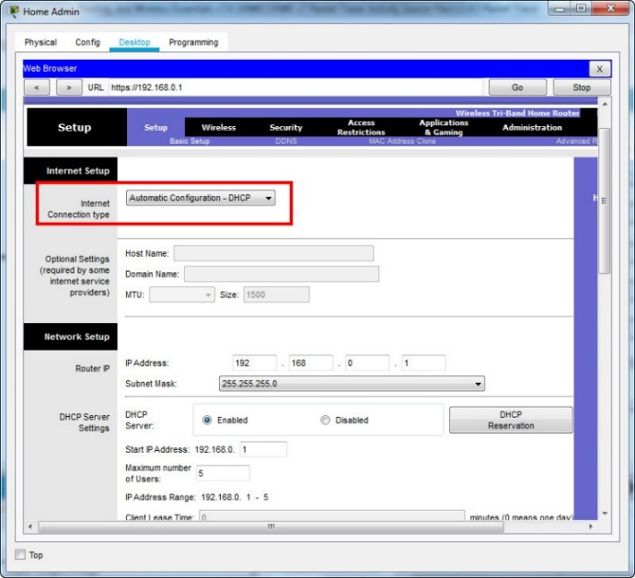

**2:** Thiết lập máy **Tablet PC** thành DHCP

1. Trên máy tính **Tablet PC**, Chọn mục **Desktop tab.**
2. Mục **IP Configuration** chọn **DHCP**

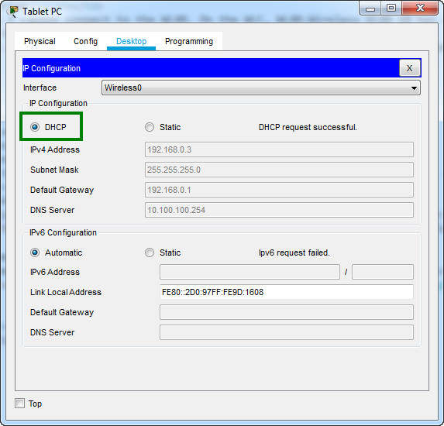

3. Thiết lập DNS Server để kết nối với đường dẫn [www.netacad.pt](http://www.netacad.pt) cho 3 thiết bị Tablet, Smartphone, Laptop

a. Trên **PC – Home Admin**, chọn mục **Web Browser**

b. Nhập địa chỉ **192.168.0.1** và đăng nhập với tài khoản là **admin** và mật khẩu là **admin**

c. Kéo xuống tìm **Static DNS 1** và sửa thành **10.100.100.254**

d. Sau đó lưu cấu hình (Save Settings)

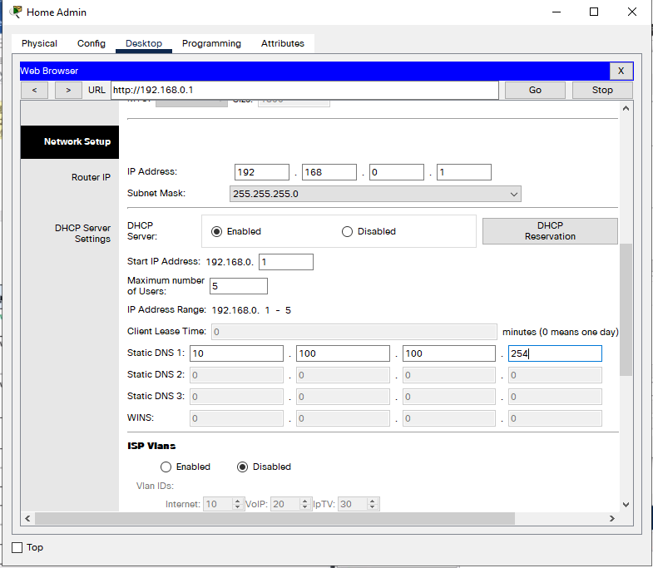

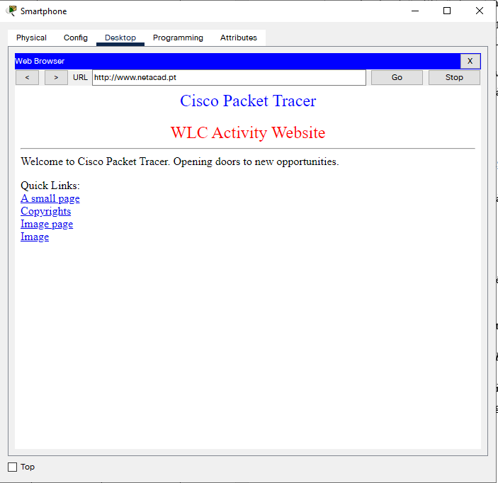

4. Thiết lập **Wireless VLAN 10 WPA-PSK SSID-10**

a. Trên **PC – Admin PC**, chọn mục **Web Browser**

b. Nhập địa chỉ <https://192.168.200.254> và đăng nhập với tài khoản là admin và mật khẩu là Cisco123

c. Sau khi đăng nhập thành công chọn WLANs và sẽ thấy được 2 mạng là WLAN10 và WLAN20

d. Chọn WLAN10 và đổi thành PSK và nhập mật khẩu là Cisco123. Sau đó nhấn Apply để lưu cấu hình

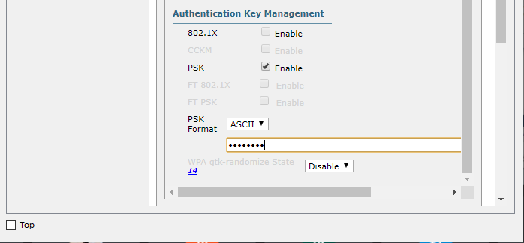

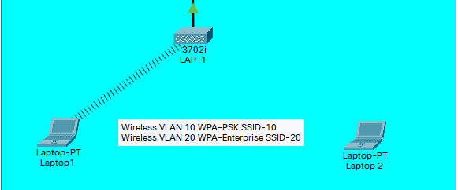

5. Thiết lập **Wireless VLAN 20 WPA-Enterprise SSID-20**

a. Chọn WLAN20 và chọn Enable. Sau đó nhấn Apply để lưu cấu hình

b. Chọn Laptop2 và chọn PC Wireless. Chọn Profiles thiết lập các cấu hình, nhập username là user2 và password là user2Pass

